Teekesselchen
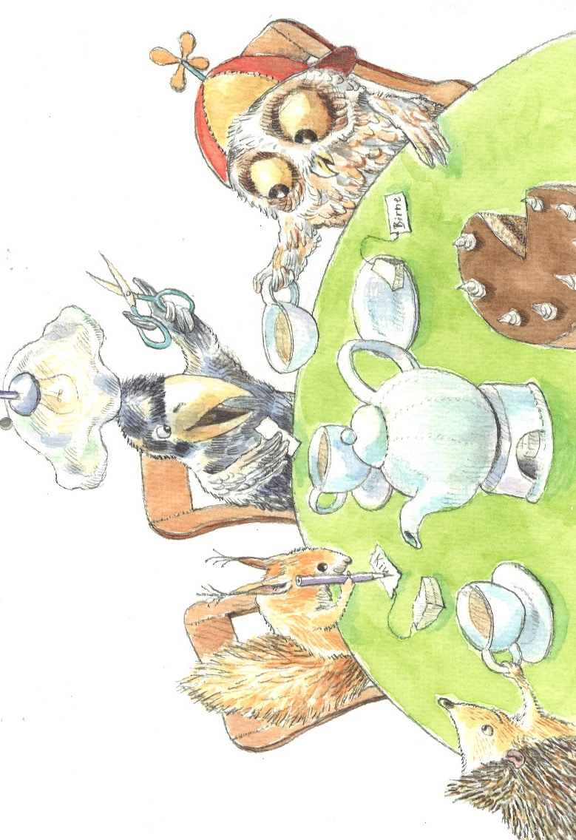
Teezeit - ach, ein Märchenduft
mischt sich in die Zimmerluft.

Teekesselchen ist ein Spiel, bei dem die Spieler Wörter mit mehreren Bedeutungen durch Beschreiben erraten müssen:
z. B. der Hahn: Er ist ein Tier, aber am Waschbecken findest du ihn auch.

Vermutungen zufolge stammt die Spielidee aus England, wo man die Lösungen auf kleine Zettel schrieb und diese in Teekesseln verbarg. Vielleicht, weil diese gerade für den Five-o‘ClockTea in greifbarer Nähe standen? Eine andere Erklärung sagt, dass die Menschen, die die Umschreibungen der Wörter formulieren, miteinander scheinbar so viel gemeinsam haben wie ein Teekessel mit einem anderen: Äußerlich nichts, aber dem Inhalt nach durchaus.

Aufgabe:
Finde die zusammengehörenden Teekesselchen-Wörter.
Zwei Kärtchen gehören immer zusammen.
https://learningapps.org/view3007691
Aufgabe:
Findet zu den Beschreibungen das Teekessel-Wort, ein Wort mit unterschiedlichen Bedeutungen.
https://learningapps.org/view3754962
Schneide das Teekessel-Memory aus.
Findest du alle Paare?
